关于教育部全国高校网络培训

浙江省分中心招生培训的通知
各高校教务处：
教育部全国高校教师网络培训浙江省分中心设立在杭州电子科技大学，网络教室等设施已经布设完毕，投入使用。
参会人员是各高校承担某门课程教学任务或与其相近课程教学任务的在职教师。各高校应优先推荐青年骨干教师参会。拟参加培训的教师经学校有关部门同意后，请在会议开始前登录网培中心网站http://www.enetedu.com注册报名，准确填写联系方式、通讯地址、发票抬头等信息。需住宿的教师在网上报名时务请注明。参会人员须经过网上注册报名后才能参加会议。报名流程及每门课程的培训计划请见http://www.enetedu.com/course_reg.asp。
每期国家精品课程骨干教师高级研修班主要定在每周的五、六、日三天集中进行，每周培训不同的课程，利用网络培训系统进行实时培训和互动交流研讨。每期会议收取会务费700元/人，会议食宿统一安排，住宿费用自理。会议由北京畅想数字音像科技股份有限公司承办。

浙江培训地址：浙江省杭州市下沙高教园区2号大街杭州电子科技大学第一教学科研楼北楼五楼528室
管理人员办公地址：浙江省杭州市下沙高教园区2号大街杭州电子科技大学行政楼103室
联系人：姚丽丽
联系电话：0571—86878530 0571—85916797
传真：0571—86915027
更多信息可至网培中心网站“培训网点”页面http://www.enetedu.com/center_index.asp中点击“浙江省分中心”进行查阅。

附：1、关于公布2008年秋季精品课程师资培训计划的通知——
教高司函〔2008〕166号
2、精品课程师资培训学员报名注意事项
3、精品课程师资网络培训学员管理暂行规定

教育部全国高校教师网络培训浙江省分中心
2008年10月23日

关于公布2008年秋季精品课程师资培训计划的通知
教高司函〔2008〕166号
各省、自治区、直辖市教育厅（教委）：
根据《关于实施精品课程师资培训项目的指导意见》（教高司函〔2007〕175号）的要求，为进一步推进高等学校精品课程建设工作，使国家精品课程发挥应有的示范作用，促进优质教学资源的广泛应用和共享，不断提高高校教师的教学水平，经研究，现将2008年秋季国家精品课程师资培训计划公布如下：
序号 | 精品课程高级研修班 | 开课时间 | 主讲教师
1 | 统计学 | 9月19日–9月21日 | 曾五一（厦门大学）
2 | 计量经济学 | 9月26日–9月28日 | 李子奈（清华大学）
3 | 旅游规划与开发 | 10月10日–10月12日 | 马勇 （湖北大学）
4 | Visual Basic 程序设计 | 10月17日–10月19日 | 龚沛曾（同济大学）
5 | 电子商务概论 | 10月24日–10月26日 | 李琪 （西安交通大学）
6 | 数学建模 | 10月24日–10月26日 | 黄廷祝（电子科技大学）
7 | 机械设计 | 10月31日–11月 2日 | 吴鹿鸣（西南交通大学）
8 | 比较文学 | 11月7日 –11月 9日 | 曹顺庆（四川大学)
9 | 物理化学 | 11月7日 –11月 9日 | 黑恩成（华东理工大学)
10 | 自动控制原理 | 11月14日–11月16日 | 胡寿松（南京航空航天大学）
11 | 商法学 | 11月21日–11月23日 | 赵旭东（中国政法大学）
12 | 动物生物学 | 11月21日–11月23日 | 许崇任（北京大学）
13 | 生理学 | 11月28日–11月30日 | 王庭槐（中山大学）
14 | 国际金融学 | 12月5日 –12月7日 | 杨胜刚（湖南大学）
15 | 国际贸易实务(高职高专) | 12月12日–12月14日 | 刘文广（吉林省经济管理干部学院）
16 | 电磁学 | 12月12日–12月14日 | 赵凯华（北京大学）
17 | 管理信息系统 | 12月19日–12月21日 | 李一军（哈尔滨工业大学）

精品课程师资培训项目以精品课程的教学经验、理念、技术和方法为主要培训内容。培训对象为高等学校承担与所开课程相同或相近教学任务的在职教师。主讲教师主要由国家精品课程项目主持人和高等学校教学名师奖获奖教师担任。
精品课程师资培训的主播教室设在教育部全国高校教师网络培训中心（设在高等教育出版社），网络培训教室设在各省市分中心，相关培训信息登录教育部网培中心网站http://www.enetedu.com查询。研修班的具体办班通知由网培中心另行发出。拟参加培训的教师在网培中心网站上登记报名，优先选择本行政区域的培训地点参加培训。
对经学校有关部门推荐参加精品课程师资培训的教师，考评合格后颁发由我司和人事司共同签章的“高等学校骨干教师培训证书”。对参加培训并获得证书的教师，所在学校应承认其接受继续教育的经历，记入相关档案，并作为教师职务评聘的参考依据之一。
请各省、自治区、直辖市教育厅（教委），按照《关于实施精品课程师资培训项目的指导意见》的相关规定和要求，积极组织安排教师参加培训，并将此文转发本地所有高校。

教育部高等教育司
二○○八年八月十三日

精品课程师资培训学员报名注意事项
参加精品课程高级研修班的老师在报名时请注意以下事项：
1.必须先在全国高校教师网培中心网站http://www.enetedu.com注册，然后进行登录选课报名。
2.注册和报名时须填写准确有效的个人信息，请在填写个人信息后，仔细检查一遍填写的信息，以确保填写正确。北京教育部高校网络培训中心主要通过邮件和手机短信与您联系和发送信息，通过通信地址邮寄培训证书和发票等。
附：参会流程示意图
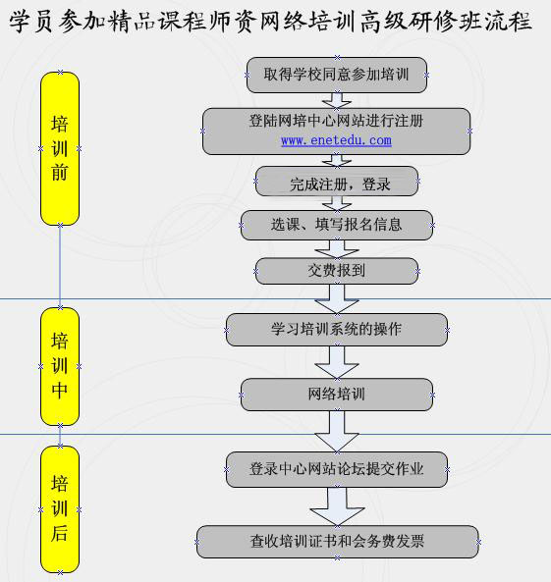

精品课程师资网络培训学员管理暂行规定
为使精品课程师资网络培训工作顺利进行，保证参加培训的学员圆满完成学习任务，达到培训目标，特制定本学员管理暂行规定。
一、报名与缴费
1.学员在培训前需登录教育部全国高校教师网络培训中心（以下简称网培中心）网站www.enetedu.com进行注册和报名，注册和报名时必须按要求真实准确地填写有关信息。
2.按时到报名时选定的培训地点报到，按会议通知的要求缴纳会务费。培训地点设在网培中心和各地的教育部全国高校教师网络培训省级分中心或城市分中心（两者以下统一简称为分中心）。
3.学员在缴纳会务费时领取由分中心开具、网培中心统一提供的北京畅想数字音像科技股份有限公司财务收据。正式发票将由网培中心在培训结束后寄送给学员。学员收到发票后，所持的收据即作废失效。

二、学习过程
4．学员须提前进入培训教室，登录培训系统，准时参加培训。
5．进入网络培训系统后，不得中途随意退出。
6．在培训过程中，若计算机终端出现无法收看等问题，可观看投影继续培训，课后再向所在分中心工作人员反映。
7．如需发言，要将自己的想法先以文字形式提交给网络会议系统主持人，经主讲人或主持人授权，方能在网络培训系统内与他人进行语音交流。
8．主动参与网站BBS论坛交流。

三、作业
9．学员应根据主讲教师要求完成作业。作业须是原创，不少于1000字。
10．作业应在培训期间完成，并通过登录网培中心网站，进入“我的课程”提交。
11．作业内容：学员应根据主讲教师要求完成作业。主讲教师未统一安排的，可依据新的教育理念、教育技术、教学形式和教学方法，为自己所授课程设计一节课的电子教案；或围绕培训课程自拟题目，写一篇小论文；也可提交参加本次培训的体会、收获、心得等。
12．对表现较好、学员表示满意的班长，其完成的工作任务相当于完成作业。
13．网培中心有权将学员提交的作业在中心网站或中心通讯上发表，供高校教师浏览、学习、交流。

四、纪律
14.学员须服从网培中心和分中心工作人员的统一安排和管理。
15.学员不得迟到、早退和缺勤，迟到、早退20分钟者按缺勤一次记。
16．用户密码只限于本人使用，不得将用户名密码告诉他人。
17．培训时请将手机设为静音状态，不得接打电话；不得随意走动、聊天。
18．培训时认真听讲，积极参与互动，不点击与本次培训课程无关的网站、不玩游戏，也不进行其他与本次培训课程无关的活动。
19．自觉维护公共环境，不在教室吸烟、吃食物等，不随地乱扔杂物。爱护公物，损坏公物要赔偿。
20．讲究公德，不在网站论坛上发表违反国家法律法规的、骚扰性的或中伤他人的言论。
21．按规定操作使用培训系统，不得私自安装和删除任何软件。

五、结业与发证
22.培训结束后，经考核合格者准予结业。
23．准予结业的学员将得到“高等学校骨干教师培训证书”，该证书由教育部人事司和高等教育司共同签章。
24．学员有下列行为之一者，不予结业：
①出勤时间累计少于六分之五，或者迟到早退超过3次；
②没有按要求提交作业，或者提交的作业不符合要求；
③严重违纪。

六、住宿与用餐
25.住宿和就餐由分中心统一安排，住宿费须由学员另外支付。
26．加强安全防盗意识，保管好个人的钱物、证卡等。
27．对会务有意见和建议者，请有组织地向网培中心或分中心反映。

教育部全国高校教师网络培训中心
二○○八年二月

